Манашева Лейсан Раисовна
МБОУ «Мало – Лызинская СОШ» Балтасинского района
Тема. Четырехугольники. Параллелограмм, ромб, прямоугольник, квадрат, трапеция, равнобедренная трапеция. Решение задач.
Тип урока: урок комплексного применения знаний и умений
Предмет: геометрия
Класс: 8
Планируемые результаты:
Личностные: формирование познавательного интереса, интеллектуальных умений; развитие творческих способностей; анализ собственной учебной деятельности, ответственности; мотивация к учебной деятельности; умение осуществлять самооценку; требовательное отношение к себе и своей работе; развитие памяти и логического, критического мышления; формирование внимательности и аккуратности в вычислениях; совершенствовать имеющиеся знания и умения; уметь слушать и слышать, понимание речи других; уметь оформлять свои мысли в устной форме; адекватно реагировать на трудности.
Предметные: выработать умение использовать термины «квадрат», «прямоугольник», «параллелограмм», а также свойства этих геометрических фигур при решении задач.
Метапредметные:
- регулятивные: организация своей учебной деятельности; выделение и осознание учащимися того, что усвоено, осознание качества и уровня усвоения; планировать необходимые действия, операции, действовать по плану; уметь проговаривать, контроль и оценка процесса и результатов деятельности; умение самостоятельно адекватно анализировать правильность выполнения и вносить необходимые корректировки.
- познавательные: формулирование познавательной цели, определение объекта изучения и понимания; умение ориентироваться в своей системе знаний; создание логически обоснованных суждений; поиск информации и понимание прочитанного; связывать информацию, обнаруженную в тексте, со знаниями из других источников; обобщение полученных знаний; уметь добывать новые знания, воспринимать текст с учётом поставленной задачи; находить в тексте информацию, необходимую для решения; использовать приёмы, рационализирующие вычисления, выбирая подходящий для ситуации способ; выдвижение гипотез и их обоснование; выполнение действий по алгоритму, построение логической цепи рассуждений.
- коммуникативные: планирование учебного сотрудничества с учителем и одноклассниками; уметь слушать и слышать, понимание речи других; уметь оформлять свои мысли в устной форме; умение с достаточной полнотой и точностью выражать свои мысли в соответствии с задачами и условиями коммуникации; участвовать в коллективном обсуждении проблем; взаимодействие учащихся в парной или в групповой работе; строить понятные для партнера высказывания; осуществлять взаимный контроль; оказывать в сотрудничестве необходимую помощь; уважительное отношение к чужому мнению.

Вид урока ( практикум, путешествие )

Форма урока (фронтальная, парная, групповая, индивидуальная работа)

Формы контроля: устный опрос, письменный опрос, карточки, практическая работа.

Структура урока
1. организационный этап (этап предназначен для создания у учащихся рабочей настроенности, стремление к быстрому включению учащихся в работу).
Приветствие учащихся, настраивание учащихся на работу, организация внимания учащихся, перекличка.
Здравствуйте, дорогие ребята! Я очень рада вас видеть!
Я надеюсь, что этот урок сегодня пройдет у нас интересно, с большой пользой для всех, и что математика - интересный и нужный предмет, который может стать увлечением!!!
2. мотивация учебной деятельности учащихся (начальный этап урока, призванный сконцентрировать внимание учащихся на изучаемом материале, заинтересовать их, показать необходимость или пользу изучения материала)
Давайте вспомним фигуры, углы, которые изучали и разгадаем небольшой кроссворд.
1 |  |  |  | л | о | м | А | н | а | я
2 |  |  |  |  |  |  | В | е | р | т | и | к | а | л | ь | н | ы | е
3 |  |  |  |  | к | р | И | в | а | я
4 |  |  | п | р | я | м | А | я
5 |  |  |  |  |  |  | Д | и | а | г | о | н | а | л | ь
6 | т | р | а | п | е | ц | И | я
7 |  |  |  | б | и | с | С | е | к | т | р | и | с | а
8 |  |  |  |  | т | у | П | о | й
9 |  |  |  |  | т | р | Е | у | г | о | л | ь | н | и | к
10 |  |  |  |  |  | о | Т | р | е | з | о | к
11 |  |  |  |  | л | у | Ч
12 |  |  |  |  | с | м | Е | ж | н | ы | е
13 |  |  | к | в | а | д | Р | а | т

1. ***** это геометрическая фигура, которая состоит из точек, соединенных отрезками. Отрезки называются звеньями, а точки называются вершинами этой фигуры. (ломаная)
2. 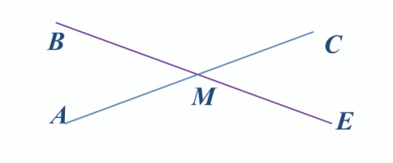 углы называются… (вертикальными)
3. 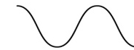 фигура под названием … (кривая)
4. ***** это самая простая геометрическая фигура, которая не имеет ни начала, ни конца. (прямая)
5. ******** — в геометрии отрезок, соединяющий несмежные вершины многоугольника. 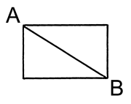 АВ называют …. (диагональ)
6. это выпуклый четырёхугольник, у которого две стороны параллельны, а две другие стороны не параллельны. (трапеция)
7. это луч, который разделяет угол на две равные части. (биссектриса)
8. это угол, который больше прямого угла, но меньше развернутого. (тупой)
9. 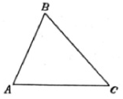 фигура …. (треугольник)
10. это часть прямой, ограниченный двумя выбранными точками.
(отрезок)
11. Линия, имеющая начало, но не имеющая конца называют (луч)
12. 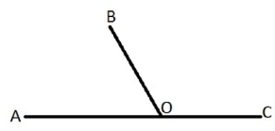 какие углы представлены? (смежные)

13. это четырехугольник, имеющий равные стороны и углы. (квадрат)

Выделенное слово – авиадиспетчер. Это слово я загадала не с проста. Сегодня, а именно 20 октября Международный день авиадиспетчера. Кто скажет, что за профессия такая – авиадиспетчер, а ? (Авиадиспе́тчер (диспетчер управления воздушным движением) — авиационный специалист, осуществляющий диспетчерское обслуживание воздушного движения, полетно-информационное обслуживание и аварийное оповещение. Главной функцией авиадиспетчера является обеспечение безопасного, регулярного, упорядоченного и менее экономически затратного движения самолётов, вертолётов и других воздушных судов).

Музыка сообщение от диспечера. Образ стюардессы (пилотка под цвет платья).

Добрый день уважаемые пассажиры. Рады видеть вас на борту нашего самолета. Сегодня в полёт в страну Геометрия буду сопровождать я, Лейсан Раисовна. Сели поудобней мы взлетаем – поехали!

Музыка самолет летит.

3. первичное закрепление
Авиадиспетчер передал сообщение. Мы с вами держим правильный курс в «Углы в геометрических фигурах»
Индивидуальная работа. По карточкам.
Найдите неизвестные углы.
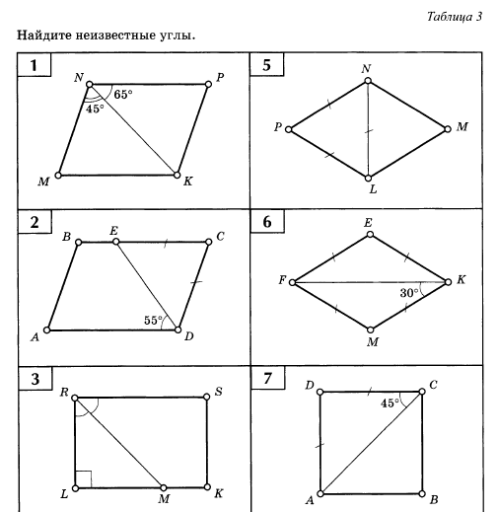
Найдите углы параллелограмма
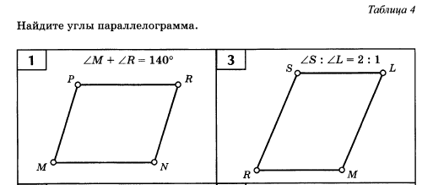
Найдите углы трапеции
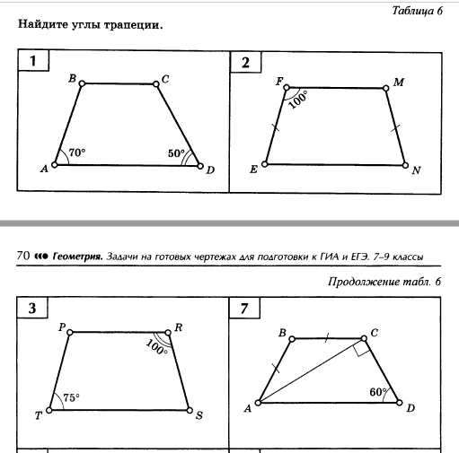

Музыка сообщение от диспетчера
Авиадиспетчер направил нам следующую информацию. Мы с вами пролетаем над великим городом Периметры.
Парная работа.
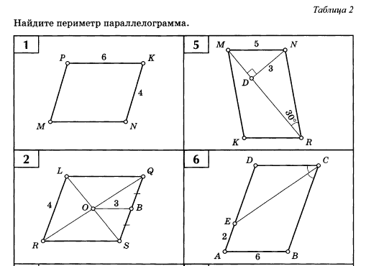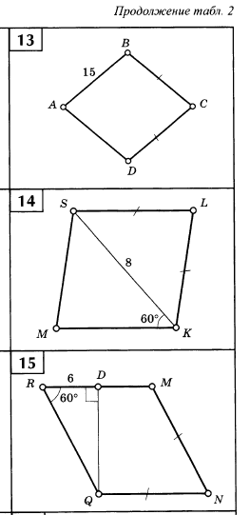
4. применение и добывание знаний в новой ситуации
Музыка сообщение от диспетчера

Авиадиспетчер сообщил нам, что мы пролетаем над озером Движение.
Попрошу вас подойти ко мне как самолёты и взять из коробочки флаеры, они разного цвета, берите любой. А теперь объединитесь в группы по цвету. Садитесь за свои парты.
Выполнение нескольких заданий в онлайн конструкторе KAHOOT.
1. Противоположные стороны параллельны и равны.
А) ромб Б) квадрат В) прямоугольник Г) все ответы верны

2. Параллелограмм, у которого все углы прямые.
А) параллелограмм Б) квадрат В) прямоугольник Г) все ответы верны

3. Параллелограмм – это четырехугольник, у которого…
А) противоположные стороны попарно параллельны
Б) противоположные стороны параллельны, а углы все равны
В) противоположные стороны попарно параллельны, равны, а углы не равны.
Г) нет правильного ответа

4. Трапеции бывают:
А) равнобедренными, прямоугольными, тупоугольными, разными
Б) прямыми, равнобедренными, прямоугольными
В) равнобедренная, прямоугольная, трапеция
Г) все ответы правильные

5. В каких фигурах все углы прямые?
А) параллелограмм и ромб Б) прямоугольник и квадрат
В) параллелограмм и прямоугольник Г) ромб и квадрат

А теперь сели все на свои места.

5. контроль знаний учащихся
Заполните таблицу на 3 минуты
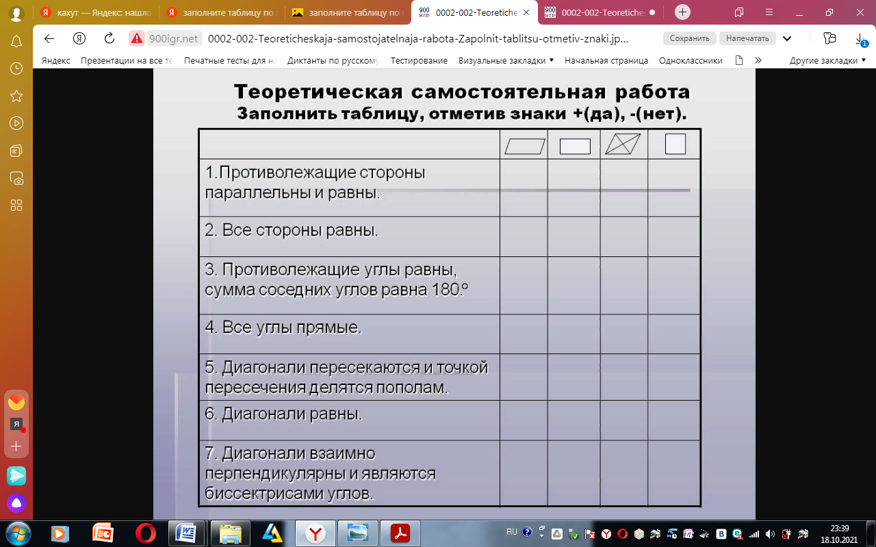
Взаимопроверка
6. информация о домашнем задании

Музыка сообщение от диспетчера

Авиадиспетчер сообщил, что мы заходим на посадку, все сели на свои места. Была оставлена посылка для учащихся 8 класса данной школы. Прошу подойти старосту и вскрыть посылку. (В ней лежат карточки с задачами для выполнения дома).
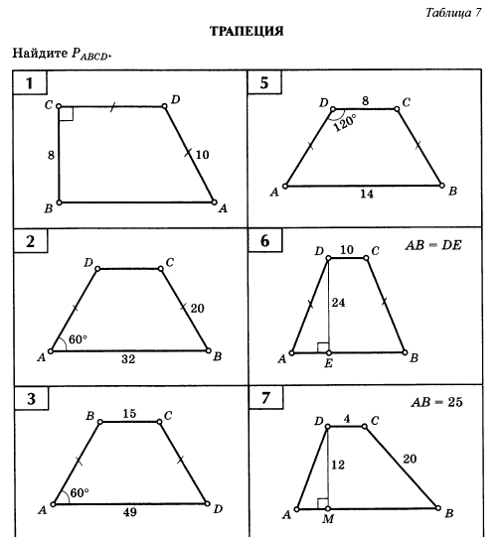
7. рефлексия (подведение итогов)
Оцените свою работу, ваше настроение на уроке. Разукрасьте ваш самолетик, напишите пожелания, или украсьте смайликами.
Если вы довольны своей работой на уроке – весёлого смайлика,
Если на уроке поработал хорошо, но было трудно задумчивого,
А теперь все встанем и отправим самолёты обратно. В добрый путь!
Спасибо за урок!

